ENUREZİS
Dr.Yılmaz AKSOY
Atatürk Üniversitesi Tıp Fakültesi, Çocuk Ürolojisi Bilim Dalı, Erzurum
Enurezis dünya üzerinde milyonlarca çocuğu ilgilendiren, özgüven ve yaşam kalitesinde önemli olumsuz etkilere sahip bir durumdur.
Tanım, terminoloji ve sınıflama
Enurezis terimi nokturnal enurezis ile sinonim olarak kullanılmaktadır. Enurezis, bir nörolojik bozukluk olmaksızın 5 yaşından büyük çocukların uyku sırasında istem dışı idrar kaçırması olarak tanımlanır. Diurnal enurezis tanımı günümüzde artık kullanılmamaktadır. Gündüz ve gece ıslak olan çocuklar daytime üriner inkontinans olarak kabul edilir ve enurezis veya non-monosemptomatik enurezis olarak adlandırılır.
Enurezis iki kategoride incelenir:
- Monosemptomatik enurezis (MSE)
- Non-monosemptomatik enurezis (NMSE) (Şekil 1).
Şekil 1. Enurezisin sınıflandırılması
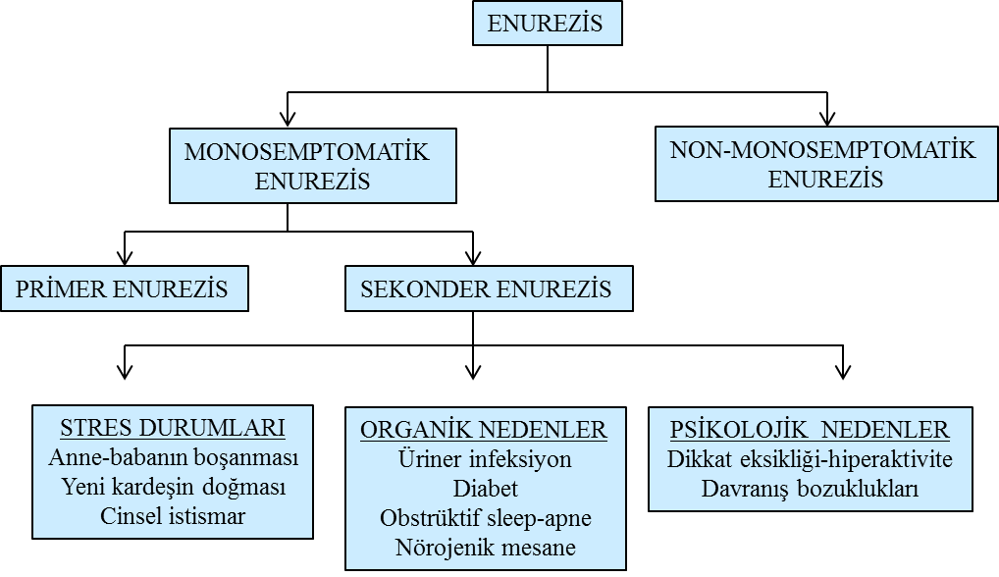

MSE, herhangi bir alt üriner sistem semptomu (AÜSS) ve mesane disfonksiyonu öyküsü olmayan çocuklardaki enurezisi tanımlamak için kullanılır.
Gece boyu kuru kalmayı hiçbir zaman yeterli derecede başaramamış çocuklar primer MSE olarak adlandırılır ve enuretik çocukların yaklaşık %80’ini oluştururlar. En az 6 ay kuru bir dönem yaşadıktan sonra altını ıslatan çocuklardaki enurezise ise sekonder enurezis denir. Sekonder enureziste sıklıkla altta yatan başka bir neden vardır. Ebeveynlerin boşanması, yeni kardeşin doğması veya cinsel istismar gibi travmatik bir olayı takiben oluşabileceği gibi üriner infeksiyon, diabet, obstrüktif sleep-apne ve nörojenik mesane gibi organik bir nedenden dolayı da oluşabilir. Yine dikkat eksikliği-hiperaktivite veya davranış bozuklukları gibi psikolojik sebepler de sekonder enurezis nedeni olabilir. Bütün bu bilgilere rağmen sekonder MSE’nin gerçek sebebi hala bilinmemektedir. Primer ve sekonder MSE’li çocukların klinik görünümleri oldukça benzerdir ve bu durum genel bir patogenezleri olabileceğini düşündürmektedir.
Gündüzleri herhangi AÜSS ile birlikte olan enurezis non-monosemptomatik enurezis olarak tanımlanır. Bu hastalarda gündüz inkontinansı, sık idrara çıkma, genital veya alt üriner sistem ağrısı ile tutma manevralarını içeren semptomlardan biri veya bir kaçı vardır. Bu semptomların ortaya konulmasında dikkatli bir hastalık öyküsü alınmasının önemi büyüktür. NMSE’li çocuklara yaklaşım hemen hemen AÜSS olan çocuklarla aynıdır. Bu hastalarda hastalık öyküsü, fizik muayene, uygun laboratuvar ve görüntüleme yöntemlerinden faydalanılarak tanıya gidilir. Ayrıca konstipasyon varlığı mutlaka sorgulanmalı ve varsa tedavi edilmelidir. Etkin şekilde barsak problemlerinin tedavi edilmesi, gündüz inkontinansında spontan remisyona neden olur. İlk olarak altta yatan AÜSS tedavi edilmelidir, çünkü aşırı aktif mesanenin veya disfonksiyonel işemenin etkin tedavisi enurezisin iyileşmesine neden olur. Şayet komorbid davranış bozukluğu varsa, hasta uygun bir çocuk psikiyatri uzmanına yönlendirilmelidir. Enurezis bahsedilen bu tedavilere rağmen hala sürüyorsa MSE için standart tedavi başlanmalıdır.
Epidemiyoloji ve doğal gidiş
Enurezisin prevalansı yaşla, alt üriner sistem ve sinir sisteminin matürasyon düzeyine göre değişir. Birleşik Devletlerde 11.000 çocuk üzerinde yapılan bir çalışmada enürezis prevalansı erkek çocuklarda 7 yaşında %9, 9 yaşında %7 iken, kızlarda sırasıyla %6 ve %3 olarak bulunmuştur. Genel olarak batıda 5 yaşındaki çocukların yaklaşık %15’i çeşitli derecelerde geceleri yatak ıslatmaktadır ve yıllık spontan rezolüsyon oranı ortalama %15 bulunmuştur. 15 yaşındaki gençlerin sadece %1 ile %2’si hala yatak ıslatmaktadır.
Enurezis erkek çocuklarda kızlardan iki kat daha fazla görülür. Adölesanlarda ise prevalansı dengeye ulaşır. Dikkat eksikliği-hiperaktivite, karşı gelme bozukluğu, davranış bozukluğu, anksiyete ve depresyon gibi komorbiditesi olan çocuklarda enurezis yaygın bir durumdur.
Genetik
Enurezis, güçlü genetik alt yapısı olan kompleks ve multifaktoriyel patofizyolojiye sahip bir hastalıktır. Ebeveynlerden birinde uzun süreli enurezis öyküsü varsa çocukların %43’ü, ikisinde de varsa %77’si etkilenir. Ebeveynlerin hiçbirinde enurezis öyküsü yoksa, çocukların sadece %15’inde enurezis görülebilir. Monozigot ikizlerde enurezisin birinde olması durumunda diğerinde olma ihtimali %68 iken, dizigotiklerde bu oran %36 bulunmuştur. Kromozom 12, 13 ve 22 üzerinde enurezisle bağlantılı markırlar rapor edilmiştir. Otozomal dominant geçiş ve yüksek penetrans olduğu gösterilmiştir. Ancak major gen bölgesi hala net olarak ortaya konulamamıştır.
Patofizyoloji
Enurezisin genel olarak mesane kontrolünün gelişimindeki matürasyonel gecikmeden kaynaklandığı düşünülmektedir. Günümüzde basit olarak beyin, böbrekler ve mesane ile ilgili patolojilerle enurezisin patofizyolojisi açıklanmaya çalışılmaktadır. Beyinle ilgili olarak uykudan uyanmayı etkileyen bozukluklar, böbreklerle ilgili olarak nokturnal poliüri olması, mesane ile ilgili olarak da gece azalmış mesane kapasitesi suçlanmaktadır. Bu bozukluklardan bir veya daha fazlasının bir arada olması enurezisle sonuçlanabilir. Son yıllarda böbrekler, beyin ve mesanede sirkadiyen bir saat olduğu ve enureziste işemenin kronobiyolojisi üzerinde çalışmaların olduğu belirtilmektedir. Enurezis patofizyolojisi Şekil 2’de özetlenmiştir.¹
Şekil 2. Enurezis patofizyolojisi
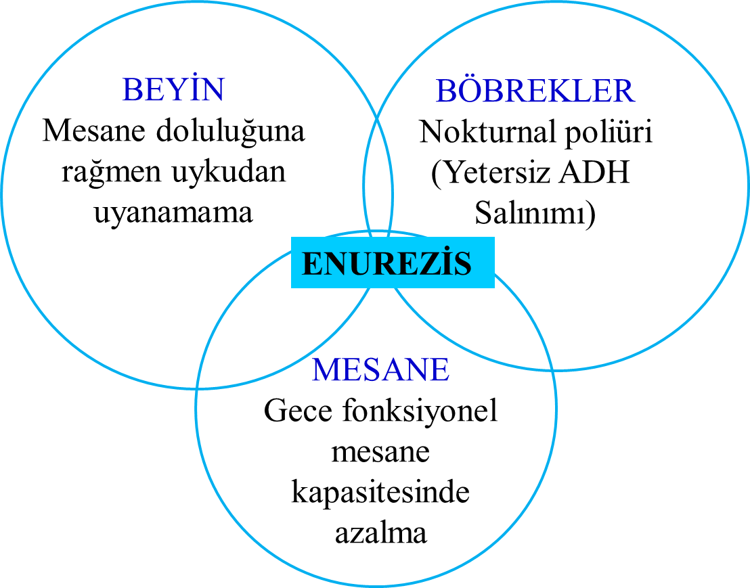
Mesane aşırı aktivitesi ve azalmış nokturnal mesane kapasitesi
Yeung ve ark. primer MSE’li çocukların bir grubunda idrar miktarından bağımsız olarak nokturnal mesane aşırı aktivitesi olduğunu belirlemişlerdir. Bu çalışmada nokturnal poliürisi olmayan, desmopressin veya enuretik alarmdan oluşan standart tedaviye yanıt vermeyen enurezisli hastaların hemen hemen yarısında normal gündüz mesane fonksiyonunları mevcut olmasına rağmen, uyku esnasında ciddi detrüsör aşırı aktivitesi olduğunu ve enurezisle sonuçlandığını göstermişlerdir. Bu çocukların hemen hemen hiçbirisinde nokturnal poliüri bulunamamıştır. Uyku esnasında ürodinamik çalışmalar yapıldığında, MSE’si olan ve olmayan çocuklar arasındaki fark sadece, enuretik epizodlar ile birlikte oluşan mesane kontraksiyonlarındaki artıştır.
Nokturnal poliüri
Nokturnal enureziste gece artmış idrar üretiminin önemli rolü olduğu bilinmektedir. Enurezisi olmayan çocuk ve adolesanlarda idrar üretiminin günlük değişimine bakıldığında geceleri gündüz üretilen idrar miktarının yarısı kadar idrar üretildiği gösterilmiştir. Bu durumun posterior hipofizden salınıp serbest su ekskresyonunu regüle eden antidiüretik hormon (ADH)’daki nokturnal sirkadiyen pikten kaynaklandığı düşünülmektedir. Nokturnal poliüriye neden olabileceği düşünülen diğer faktörler ise şunlardır.
- Yatmadan önce aşırı sıvı tüketilmesi,
- ADH’ya yetersiz yanıt,
- Yüksek nokturnal idrar osmolaritesi ile akşamları artmış solid yüklenmesi,
- Angiotenzin II ve natriüretik peptid salınımı ile ilgili anormal renal sodyum değişiklikleri,
- Glomerüler filtrasyon oranlarındaki anormal sirkadiyen ritim,
- Anormal sodyum ve kalsiyum ekskresyonu,
- Obstrüktif sleep-apnenin neden olduğu hipoventilasyon.
Bu mekanizmalara bağlı olarak geceleri artan idrar miktarı, fonksiyonel mesane kapasitesini aşarak enurezis ataklarına neden olabilir.
Uyarılma bozuklukları ve Uyku
Nokturnal poliüri ve/veya detrüsör aşırı aktivitesinden bağımsız olarak enuretik çocukların niçin yatağı ıslatmadan önce uyanarak tuvalete gidemedikleri açıklanamamıştır. Hem mesane distansiyonu hem de detrüsör kontraksiyonları güçlü birer uyarıcı olmalarına rağmen, enuretik çocuklar uykudan uyanamazlar. Enuretiklerin ebeveynleri sürekli olarak çocuklarının derin uyuduklarını belirtirler. Hatta tedavi amacıyla bu çocuklara enuretik alarm verildiğinde tüm aile bireyleri uyanmasına rağmen, çocuk uyanmakta güçlük çeker.
Enuretiklerde uyku sırasında serebral korteksin aşırı aktif mesaneden kaynaklanan fazla miktarda afferent uyarı alması uyarılma eşiğini yükselterek korteksi duyarsızlaştırır. Bu duyarsızlaşmanın bilinçli uyanma eşiğinde paradoksal bir yükselmeye neden olduğu düşünülmektedir.
Enurezisli hastaya yaklaşım
MSE’de temel değerlendirme:
- Öykü (işeme günlüğü ve genetik geçişi ortaya koymak için aile öyküsü),
- Fizik muayene,
- Ürinanalizi içermelidir.
İşeme günlüğü; çocuğun içtiği sıvı çeşidi ve miktarı, işeme sıklığı, fonksiyonel mesane kapasitesi, dışkılama alışkanlığı, sıkışma ve idrar kaçırma ataklarını gösterdiğinden hekime önemli bilgiler sağlayabilir. Değerlendirmede temel amaç; altta yatan barsak mesane disfonksiyonu (BMD), posterior üretral valv, spinal disrafizm ve diabetes mellitus gibi hastalıkların dışlanması ve enurezisin gerçekten monosemptomatik olduğunun doğrulanmasıdır. Hastada BMD varsa, MSE tedavisinden önce bu durumun tedavi edilmesi gerekir.
MSE doğrulandıktan sonra, sıklık ve volüm gibi parametreler MSE’yi primer ve sekonder diye ayırmada yardımcı olabilir. MSE’nin primer ve sekonder olarak ayrılması temel olarak tanı amaçlıdır, çünkü tedavileri genellikle aynıdır. Klinik öyküde noktüri mutlaka sorgulanmalıdır ve varlığı çocuğun uykudan çok zor uyanmadığını gösterebilir. Sosyal öykü de çok önemlidir, çünkü psikolojik ve somatik komorbid durumlar daha önce kuru olup daha sonra enuretik olan çocuklarda yani sekonder MSE’de daha yaygındır. Yine ebeveynlerin ve yakın akrabaların enurezis yönüyle sorgulanması genetik geçiş ile ilgili bilgi verebilir.¹
İşeme günlüğü bilgilerinden elde edilen verilere göre MSE’nin dört subtipi tanımlanmıştır.Şekil 3’te bu subgruplar ve tedavi önerileri verilmiştir.
Şekil 3. İşeme günlüğü bilgilerinden faydalanarak monosemptomatik enureziste belirlenen alt gruplar ve tedavi önerileri
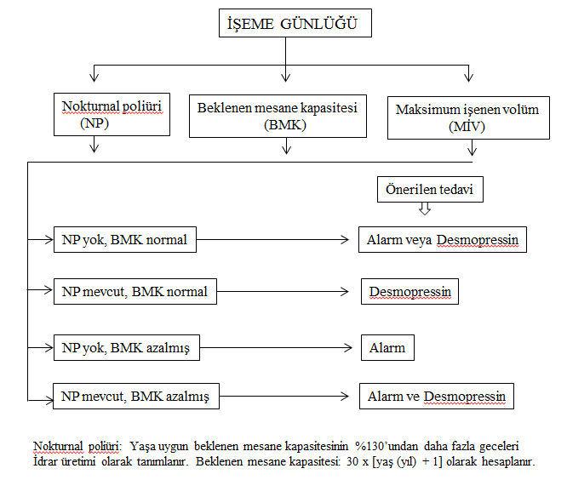
Fizik muayenede genital bölgede mea darlığı, hipospadiak meada darlık, introitusta eritem, labial füzyon varlığı, iç çamaşırda nem veya ıslaklık, aşağı lomber bölgede spinal disrafizmi düşündüren sakral dimple (çukur), gluteal yarığın düşük yerleşimi veya asimetrisi, kıllanma ve renk değişikliğine bakılmalıdır. Sakral refleks arkının muayenesi, nörojenik mesane varlığından şüphelenilirse alt ekstremitelerin duyuları, refleksleri ve motor fonksiyonlarının değerlendirilmesi gerekir. Laboratuvar testi olarak yapılan ürinanalizde glukozüri, proteinüri, hematüri, püyüri ve/veya bakteriüri varlığı değerlendirilmelidir.
MSE’de radyolojik görüntüleme veya ürodinamik incelemeye gerek yoktur. Ancak, öykü ve fizik muayene non-MSE düşündürüyorsa, alt üriner sistem disfonksiyonu olan çocuklardaki üroflovmetri ve pelvik ultrasonografiyi de içeren tanı protokolleri ile hastanın değerlendirilmesi gerekir.
Enurezisin tedavisi
Enurezisin konvansiyonel tedavisinde;
- Davranış modifikasyonu
- Enurezis alarm
- Farmakolojik tedavi
  - Desmopressin
  - Antikolinerjikler
  - Antidepresanlar (İmipramin gibi) kullanılmaktadır.
Enurezis her yıl ortalama %15 spontan düzelebilen bir hastalık olduğundan dolayı sadece hastalığın doğal gidişinin gözlenmesi ve takip edilmesi tedavi seçeneklerinden birisi olabilir. Emosyonel destek ve motivasyon için hastaların sık aralıklarla takibi, enurezisli çocuklarda tedavinin etkin bir komponentidir. Tedaviye başlama zamanı ebeveynlerden ziyade çocuğun motivasyonu ve ilgi derecesine göre belirlenmelidir. Enurezis, çocukların sosyalleşme döneminde daha önemli hale gelir. Çocuğun tedaviye katılımını sağlamak için mutlaka motive edilmelidir. Buna rağmen tedavide başarılı sonuçlara ulaşmak aylar alabilir. Altını ıslatan çocuklara genel tavsiyelerde bulunulması her zaman yapılabilmesine rağmen, aktif tedaviye 6 yaşından önce başlanmamalıdır.
Davranışsal tedavi
Klinik deneyimler çocukla iyi bir iletişim kurulması ve uzun süreli motivasyonunun sağlanması ile tedavi başarısının olumlu yönde artabileceği gösterilmiştir.¹
Davranışsal tedavinin temel amacı, iyi bir mesane ve barsak alışkanlığının kazandırılmasıdır. Davranışsal tedavide sıvı alımı, beslenme, işeme ve defekasyonla ilgili öneriler Tablo 1’de gösterilmiştir.
Tablo 1. Enuretikli çocuklarda davranışsal tedavi önerileri
Çocuğa rahatça idrarını yapabilmesi için çıkartılması kolay uygun alt çamaşırı ve pantolon giydirilmelidir.
Çocuğa idrarını tutmaması gerektiği açıklanmalı ve ikna edilmelidir.
İki saatte bir işemeye cesaretlendirilmeli, okulda birkaç kez tuvalete gitmesi önerilmeli, sıkışma ve inkontinans olmadan işemesi öğütlenmelidir. Ayrıca yatmaya gitmeden önce mutlaka idrarını boşaltmalıdır.
Öğretmeni ile konuşularak hem onu işemesi için uyarması hem de tuvalete gitmesine kolaylık sağlaması istenmelidir.
Çocuğun sabah ve erken öğleden sonraki saatlerde serbestçe sıvı alımı sağlanmalı, total olarak en azından (30 mL/kg x vücut ağırlığı) olacak şekilde sıvı alımı desteklenmelidir.
Eğer çocuk sosyal aktivite ve spor faaliyetlerine katılmıyorsa akşam yemeğinden sonra sıvı ve solüt alımı minimize edilmelidir.
Düzenli barsak alışkanlığı kazanması bakımından özellikle kahvaltıdan sonra gastrokolik refleksin inhibe olmaması için ve okuldan ayrılmadan önce defekasyon yapması önerilmelidir.
Çocuk pelvik taban kaslarını tam olarak gevşetecek pozisyonda tuvalete oturmalı, klozette dik pozisyonda, çocuk kapağı kullanılarak ve gerekirse ayaklarının altına bir tabure konularak askıda kalmayacak şekilde rahat oturmalı ve rahat şekilde barsaklarını boşaltması sağlanmalıdır.
Çocuğun diyeti gaitasını yumuşatacak şekilde düzenlenmeli, bol sebze ve kabuğuyla meyve gibi posalı yiyecekler tercih edilmelidir.
Çocuk fiziksel aktivite yapmaya yönlendirilmeli, uzun süre televizyon, bilgisayar ve cep telefonu ile meşgul olup oturmamalıdır.
Ebeveynler ve çocuk normal mesane fonksiyonları ve enurezisin patofizyolojisi hakkında onların anlayacağı şekilde yeterince bilgilendirilmelidirler. Çocukları enurezisin kendi hataları olmadığına inandırmak gerekir. Ayrıca ebeveynlere bu hastalığın kalıtsal zemini hatırlatılmalı ve asla altını ıslattığı için çocuk cezalandırılmamalıdır.
Primer MSE için aktif tedaviye başlandığında seviye 1 kanıtlar enurezis alarm kullanımını, desmopressini, antikolinerjikleri ve trisiklik antidepresanları (imipramin) ya tek başına ya da kombinasyon olarak önermektedir. Genellikle davranışsal tedaviye ilave olarak MSE’nin çağdaş ilk basamak tedavisi enurezis alarm ve desmopressindir. Enuretik bir çocuktaki tedavi algoritması Şekil 4’te verilmiştir.
Şekil 4. Enureziste tedavi algoritması
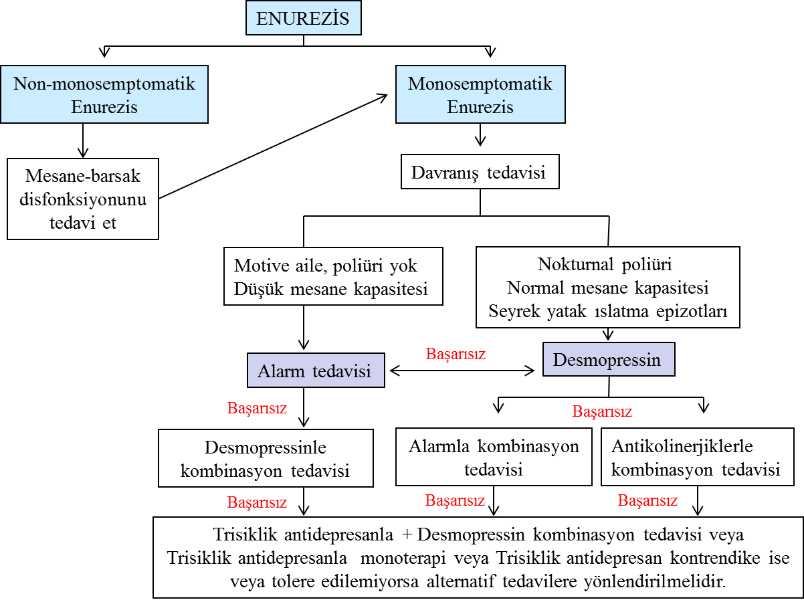

Enurezis alarm
Alarm tedavisi MSE tedavisinde en etkin uzun dönem sonuçlarına sahip bir tedavi seçeneği gibi görünmektedir. Bu tedavi, motive ailelerin çocuklarında, poliürisi olmayan çocuklarda ve yoğun alt ıslatması olmayan çocuklarda tercih edilmelidir. 1930’lardan beri kullanılan enurezis alarmın enureziste nasıl etkili olduğu ile ilgili çeşitli açıklamalar yapılmıştır. Önerilen mekanizmalar şunlardır:
- Uyku sırasında mesanenin boşalmasını inhibe etmek,
- Gece mesane volümünü artırmak,
- İşeme isteği geldiğinde uyarı yoluyla işeme için hastanın uyanmasını sağlamak.
Enurezis alarm ile ilginç şekilde hastalar işemek için kalkmaya gerek duymadan ve gece boyunca gerçek bir uyku uyuyarak kuru kalmaktadırlar. Bu yanıt desmopressinden daha kademeli ve kalıcıdır. Aktif tedavi sırasında çocukların yaklaşık 2/3’ü kuru kalmakta ve tedavi tamamlandıktan sonra hemen hemen yarısı kuru kalmaya devam etmektedir. Enurezis alarm iç çamaşırına veya çarşafın altına yerleştirilen ve ıslaklığa duyarlı bir sensörle, uyandırmak için zil veya vibrasyon oluşturan bir uyarıcıyı içeren küçük bir cihazdan ibarettir. Alarm çalınca çocuk kalkıp kalan idrarını tuvalete boşaltmalı, çamaşırlarını değiştirip alarmı yeniden kurarak yatmalıdır. Tedavi edilen çocuklarda başarı sıklıkla ilk ayda başlar ve sürekli kuruluk için 3-6 ay tedavinin sürdürülmesi gerekir. Çocuk birkaç ay kuru kaldıktan sonra tedavi sonlandırılmalıdır. Şayet bir ay içerisinde tedaviye yanıt alınamazsa tedavinin sonlandırılması mantıklı bir yaklaşımdır.
Farmakolojik tedavi
Bu amaçla 3 grup ilaç kullanılmaktadır.
- Desmopressin
- Antikolinerjikler
- Trisiklik ajanlar
Desmopressin
Desmopressin [1-deamino-8-D-arginine vasopressin (DDAVP)] kollektör tüplerden su reabsorbsiyonunu artırarak idrar üretimini azaltan, posterior hipofizden salınan anti-diüretik hormonun sentetik analoğudur. Santral diabetes insipidus tedavisinde, von Willebrand hastalığı gibi kanama bozukluklarında ve primer enurezis nokturna tedavisinde kullanılan bir ajandır. Enurezis tedavisinde yaklaşık 40 yıldan beri kullanılmaktadır. İlacın kullanımı kolay olup etkisini hemen göstermektedir. Oral alındığında serumdaki yarılanma süresi 2-3 saat kadardır ve farmakodinamik etki süresi yaklaşık olarak ilköğretime giden bir çocuğun ortalama uyku zamanı kadardır. Ülkemizde sublingual kullanıma uygun 120 mikrogram melt tabletleri mevcuttur. Bilinen en önemli yan etkisi ilaç alındıktan sonra aşırı sıvı alınması durumunda oluşacak olan hiponatremik su intoksikasyonudur. Bu risk daha çok sprey formunda mevcut olduğu için, bu formda kullanılması önerilmemektedir. Ateş, kusma, ishal, aşırı egzersiz ve sıvı tüketimini artıran diğer aktiviteler sıvı ve elektrolit imbalansına neden olabileceğinden desmopressin tedavisine ara verilmelidir.
Genellikle başlangıç dozu oral formda yatmaya gitmeden 1 saat önce alınmak kaydıyla 0.2 mg olup doz maksimum 0.6 mg’a kadar titre edilebilir. Sublingual formunda ise yatmadan 30-60 dakika önce dilaltına 120 mikrogram tablet konur ve doz 360 mikrograma kadar titre edilebilir. Sıvı alımı desmopressin tedavisinden en az 1 saat öncesinde azaltılmalıdır ve takip eden 8 saatte optimal konsantrasyon kapasitesi ve optimal tedavi yanıtı oluşur. Ayrıca yatmadan önce çocuğun mutlaka tuvalete gitmesi önerilir.
Desmopressinin en etkili olduğu hasta grubu, International Children’s Continence Society (ICCS) tarafından tanımlanmış olan nokturnal idrar üretiminin yaşa uygun beklenen mesane kapasitesinin %130’undan fazla olması durumu olan nokturnal poliürisi olan çocuklardır. Desmopressinin ortalama tam kuruluk sağlama oranları %30, gece altını ıslatma ataklarında önemli azalma oranı ise %40 olarak bildirilmektedir. Tedavinin sonlandırılması sonrasında relaps oranı %60-%70 kadar yüksektir.
Desmopressinin klinik kullanımı ile ilgili doz titrasyonlu kullanım şeması Türk Enurezis Kılavuzu’nda aşağıdaki şekilde önerilmektedir (Şekil 4).
Şekil 4. Enureziste desmopressinin kullanım şeması
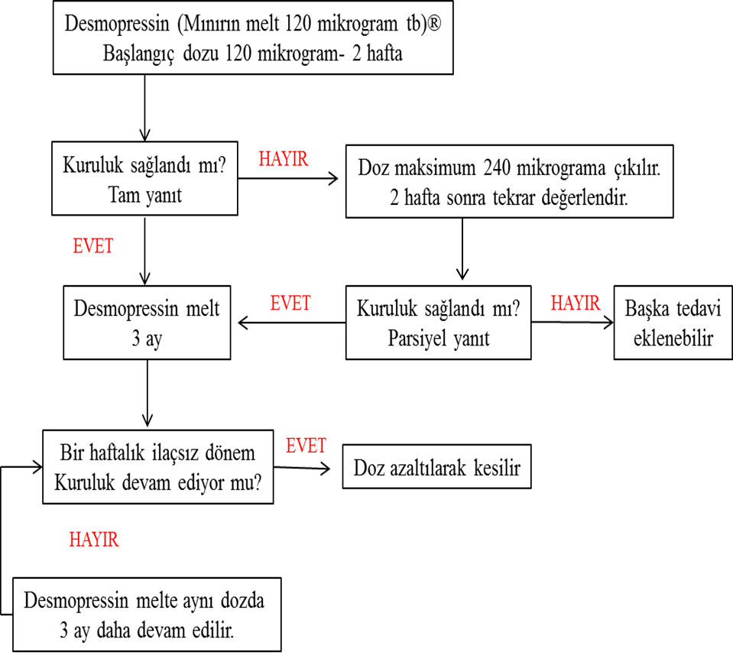
Antikolinerjikler
Oksibutinin veya tolterodin gibi antikolinerjiklerin MSE’nin birincil tedavisinde etkili olmadığı gösterilmiştir. Randomize ve kontrollü olmayan çalışmalarda NMSE olgularında antikolinerjik tedavinin etkili olduğu bulunmuş olmasına rağmen, bu olguların azalmış mesane kapasitesine sahip hastalar olduğu için tedaviye yanıt verdiği düşünülmektedir. Yapılan ürodinamik çalışmalarda özellikle nokturnal poliürisi olmayan enuretiklerde nokturnal detrüsör aşırı aktivitesinin enurezis patogenezinde rol oynadığı düşünüldüğünden, bu olgularda antikolinerjik ajanlar cazip farmakoterapi seçeneğidirler. Desmopressin tedavisine dirençli olan çocukların tedavisinde antikolinerjiklerle kombine tedavinin rolü aşikardır. Özellikle gece mesane kapasitesi azalmış ve/veya detrösör aşırı aktivitesi olan enuretik çocuklara gece yatmadan bir saat kadar önce oxybutinin 5 mg tablet veya şurup ya da 2 mg tolterodine tabletin oral olarak verilmesi önerilmektedir. Antikolinerjik ilaç kullanan hastalar, işeme sonrası rezidüel idrar ve konstipasyon yönüyle yakın takip edilmelidirler. Antikolinerjiklerin diğer komplikasyonları; ağız kuruluğu, bulanık görme, yüzde kızarma, sıcak intoleransı ve ruh halinde değişikliklerdir.
Trisiklik antidepresanlar
Trisiklik antidepresanların (TCA) uykunun REM peryodunu azalttığı, ADH sekresyonunu uyardığı ve zayıf antikolinerjik özellikleri yoluyla detrüsör kasını gevşettiği gösterilmiştir. Bu ilaçların antienuretik özellikleri, böbrek ve mesane üzerine olan etkilerinin az olması nedeniyle teoriktir. Daha olası etkisi beyin sapına spesifik olarak da locus coeruleusa yaptığı noradrenerjik uyarıdır. Diğer tedavilere dirençli enuretiklerde, yaşı büyük olan çocuklar ve düşük mesane kapasitesi olanlarda TCA tedavisi daha başarılı olmasına rağmen, konstipasyon ve gündüz inkontinansı olanlarda tedavi başarısı daha düşüktür. İmipramine, amitriptyline ve desipramine gibi TCA’lar tedaviye dirençli MSE tedavisinde üçüncül tedavi seçeneği olarak önerilmektedirler. Enurezis tedavisinde en sık imipramin kullanılmaktadır. İmipraminin 10 mg, 25 mg ve 50 mg’lık tabletleri mevcut olup yatmadan 1 saat önce alınmaları önerilmektedir. Yatmadan 1 saat kadar önce 1-2.5 mg/kg dozda alınabilir. Kabaca başlangıç dozu 10 mg ile 25 mg olup 1 haftada yanıt alınamazsa doz artırılabilir. Önerilen doz 5-8 yaş aralığında 25 mg/gün iken daha büyük çocuklarda 50 mg’dır. Doz 6-12 yaş çocuklarda 50 mg/günü aşmamalıdır. İmipramin yanıtı 1 ay sonra değerlendirilmeli, 3 ay kullanımda hala etkisizse ilaç kesilmelidir.
TCA’ların yan etkileri relatif olarak fazla değildir. Tedavi gören çocukların yaklaşık %5’inde sinirlilik, kişilik değişiklikleri ve uyku bozuklukları gibi nörolojik semptomlar görülmektedir. En ciddi yan etkisi kardiyak iletim bozukluğu ve özellikle yüksek dozlarda miyokard depresyonu ve ölümdür. Tedavi öncesi elektrokardiyogram yaptırılıp ritim bozukluğu olmadığından emin olunmalıdır. Ayrıca hepatotoksik etkisi de vardır.
Tedavi Başarısızlığı
Semptomlarda %50’den fazla iyileşme olmaması tedaviye direnç olarak tanımlanır. Tedavi başarısızlığının olası nedenleri şunlardır:
- Aşırı aktif mesane
- Altta yatan diabetes mellitus, diabetes insipidus gibi hastalıklar
- Gizli kalmış konstipasyon varlığı
- Sleep-apne hastalığı
- Alarmın doğru kullanılmaması
- Sosyal ve emosyonel faktörler
Böyle durumlarda ilave değerlendirmeler,
- Mesane günlüğünün tekrar edilmesi,
- Daha önce yapılmamışsa ultrasonografi yaptırılması,
- Rektal muayene/konstipasyon için abdominal X-ray film çektirilmelidir.
- Altta yatan bir etiyoloji bulunamazsa kombinasyon tedavileri uygulanmalıdır.
2016 European Society for Paediatric Urology (ESPU) kılavuzunda monosemptomatik enurezisin tanı ve tedavisi ile ilgili olarak yapılan önerilerin kanıt ve öneri düzeyleri Tablo 2’de gösterilmiştir.
Tablo 2. Monosemptomatik enurezisin tanı ve tedavisi ile ilgili olarak yapılan önerilerin kanıt ve öneri düzeyleri
Enurezisle ilgili öneriler Kanıt Öneri
düzeyi düzeyi
5 yaşından küçük çocuklarda yüksek spontan kür 2 A
şansından dolayı tedavi gereksizdir.
İşeme günlüğü veya semptom sorgulaması gündüz 2 A
semptomlarını dışlamak için gereklidir.
Ürinanaliz, üriner enfeksiyon varlığını veya diabetes 2 A
insipidusu dışlamak için yapılmalıdır.
Destekleyici önlemler tek başına uygulandığında başarıları 1 A
sınırlıdır, ancak diğer tedavi modaliteleri ile birlikte uygulanmalıdır.
Farmakolojik tedavi ve alarm tedavisi iki önemli tedavi yöntemidir.
Alarm tedavisi özellikle uyarılma bozukluğu olan hastalarda düşük 1 A
relaps oranları ile en başarılı tedavi yöntemidir.
Gece diürezinin tedavisi için Desmopressin kullanımı etkin bir seçenektir. 1 A
Yanıt oranı yaklaşık %70 olmasına rağmen, relaps oranı yüksektir.
Desmopressinin doz azaltılarak kesilmesi relaps oranlarını iyileştirir. 1 A
Tedaviden önce mutlaka ebeveynler ile görüşülmeli, problem hakkkında 1 A
bilgi verilmeli, her bir tedavi modalitesinin avantaj ve dezavantajları
anlatılmalı ve ortak bir karar alınmalıdır.

Kaynaklar
- Austin PF and Vricella GJ. Functional disorders of the lower urinary tract in children. In: Wein AJ, Kavoussi LR, Novick AC, Partin AW, Peters CA (eds). Campbell’s Urology. Eleventh ed. Philadelphia: Elsevier; 2016. p.3297-3316.
- Türk Pediatri Kurumu. Türk Enurezis Kılavuzu. 2010; p.15.
- Tekgül S, Dogan HS, Hoebeke P, Kocvara R, Nijman JM, Radmayr C, Stein R, Erdem E, Nambiar AK, Silay MS, Undre S. Monosymptomatic enuresis. Paediatric Urology Guideline, 2016.

